Bilan de projet

Responsable
Julien WATTIER
Contributeurs
Théo DELMAS
Lauric TEYSSEYRE
Pierre-Louis RENON

Université Paul Sabatier
Master Informatique 1
Table des matières
1 Objectif du document 4
2 Contexte et objectifs du projet 4
2.1 Contexte 4
2.2 Objectifs 4
2.3 Liste des parties prenantes 5
3 Référentiel de management de projet 6
3.1 Product breakdown structure 6
3.2 Activités du projet 7
3.2.1 Work breakdown structure 7
3.2.2 Calendrier des ressources 8
3.2.3 Liste des jalons 8
3.2.4 Prévision de la charge de travail 8
3.3 Rôles et responsabilités 9
3.3.1 Organizational breakdown structure 9
3.3.2 Matrice RACI 9
3.4 Suivi du déroulement 11
3.4.1 Gestion des décisions 11
3.4.2 Gestion des actions 11
3.5 Gestion de la communication 11
3.5.1 Communication avec les parties prenantes 11
3.5.2 Communication au sein de l’équipe 11
3.6 Gestion de la qualité du management 12
3.6.1 Qualité des produits 12
3.6.2 Qualité des activités 12
3.7 Gestion des risques et opportunités 12
3.7.1 Référencement 12
3.7.2 Identification des risques 12
3.7.3 Réponse aux risques 12
4 Référentiel de développement de projet 13
4.1 Gestion des besoins 13
4.1.1 Référencement 13
4.1.2 Capture 13
4.1.3 Validation 14
4.1.4 Gestion des changements 14
4.2 Gestion du développement 14
4.3 Gestion de la configuration 14
4.4 Gestion des livrables 14
4.4.1 Processus de livraison 14
4.4.2 Suivi des livraisons 14
4.4.3 Livraison finale 14
4.5 Gestion de la qualité 15
4.5.1 Front-end 15
4.5.1.1 EsLint 15
4.5.1.2 Documentation 15
4.5.2 Back-end 15
4.5.2.1 API Restfull 15
4.5.2.2 Documentation 15
4.5.3 Revue de code 15
5 Bilan du projet 16
5.1 Référentiel initial 16
5.1.1 Produits initiaux 16
5.2 État courant à la terminaison 17
5.2.1 Produits réalisés 17
5.2.2 Listes des décisions 17
5.3 Analyse du déroulement du projet 18
5.4 Leçons apprises 18
5.5 Perspectives 18
5.6 Recommandations 18

Référentiel initial

Produits initiaux
Le product breakdown initial ainsi que les méthodes de réalisation était les suivants :
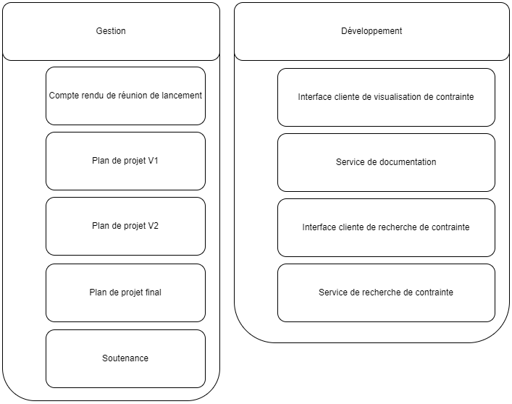

État courant à la terminaison

Produits réalisés
L’état des produit à la terminaison du projet sont exposés dans le schéma ci-dessous. Le code couleur indique leur état selon le code suivant :
- Vert : Le produit a été réalisé.
- Jaune : Le produit va être réalisé.
- Rouge : Le produit n’a pas été réalisé.
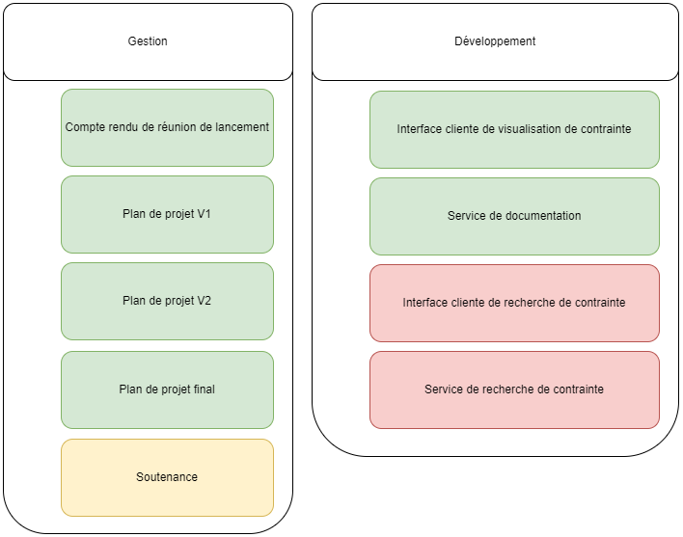
La soutenance va être produit après la clôture du plan projet fixé au 14/03/2023.
Concernant les produits liés au système de recherche de contrainte, il a été décidé début mars et avec accord du client qu’ils ne seraient pas produits faute de temps.

Listes des décisions
Conformément à la gestion des décisions, le registre de décision référence l’ensemble des décisions ayant modifié le plan projet prises durant ce projet.

Analyse du déroulement du projet

Leçons apprises

Perspectives

Recommandations

